杭州二中2013学年第一学期高三年级第二次月考生物试卷
一、选择题
1．下图为ATP的结构和ATP与ADP相互转化的关系式。下列说法错误的是
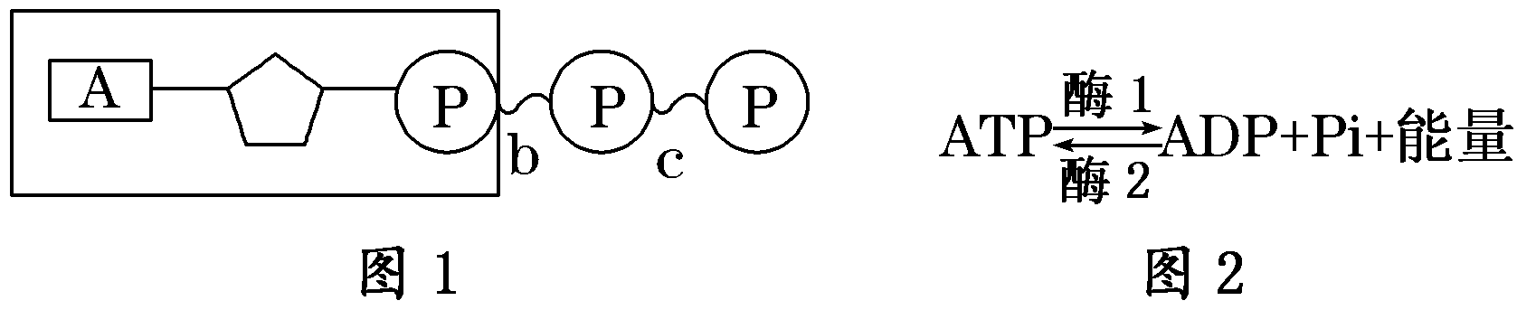
A．图1中的A代表腺苷，b、c为高能磷酸键
B．图2中反应向右进行时，图1中的c键断裂并释放能量
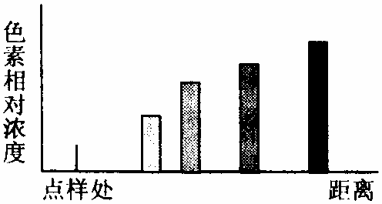
C．ATP与ADP快速转化依赖于酶催化作用的高效性
D．图1方框部分是RNA结构单位之一
2．右图表示叶绿体色素提取与分离实验中纸层析的结果，据图判断用作实验材料的叶片颜色为
A．红色 B．黄色 C．绿色 D．紫色
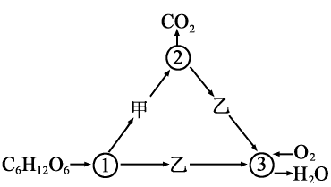
3．右图表示细胞呼吸过程，其中1～3代表有关生理过程发生的场所，甲、乙代表有关物质。下列相关叙述正确的是
A．1和2都具有双层生物膜
B．1和2所含酶的种类相同
C．2和3中都能产生大量ATP
D．甲、乙分别代表丙酮酸、［H］
4．下列关于人类性别决定与伴性遗传的叙述，正确的是
A．性染色体上的基因都与性别决定有关
B．性染色体上的基因都伴随性染色体遗传
C．生殖细胞中只表达性染色体上的基因
D．初级精母细胞和次级精母细胞中都含Y染色体
5. 下图表示葡萄糖跨膜运输的过程，图中④中的双向箭头表示葡萄糖能与内部位点结合或分离，且当结合时，外部结合位点无法再结合葡萄糖分子。以下分析正确的是
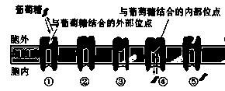
A．该膜中的载体蛋白也能运输氨基酸
B．该膜可能是人红细胞膜
C．该方式发生在被转运物质从低浓度到高浓度运输时
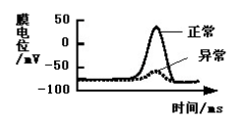
D．线粒体与该过程有关
6. 右图是离体实验条件下神经突触后膜的膜电位变化示意图，下列各项中，不会引发异常膜电位的 是
A．突触前膜的乙酰胆碱释放量减少
B．突触间隙中乙酰胆碱未及时分解
C．部分受体与乙酰胆碱的结合受阻
D．该神经突触处于低 Na+ 溶液中
7．某植株的一条染色体发生缺失，获得该缺失染色体的花粉不育（无活性），缺失染色体上具有红色显性基因B，正常染色体上具有白色隐性基因b（见右图）。如果该植株自交，其后代的性状表现一般是
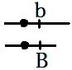
A．红色性状∶白色性状＝3∶1 B．红色性状∶白色性状＝1∶1
C．都是红色性状 D．都是白色性状
8．普通小麦是六倍体，有42条染色体，科学家们用其花药离体培养出的小麦幼苗是
A．三倍体、21条染色体 B．单倍体、21条染色体
C．三倍体、三个染色体组 D．单倍体、一个染色体组
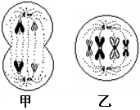
9．右图为某二倍体动物体内处于不同分裂时期的细胞示意图。有关说法错误的是
A．甲细胞分裂形成的子细胞叫精细胞或第二极体
B．甲、乙两细胞均含有两个染色体组
C．甲细胞含有两对同源染色体
D．乙细胞的下一时期有染色体8条，核DNA8个
10．有关下面两图的叙述错误的是
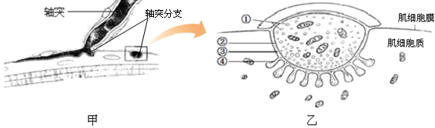
A．甲图中有多个突触
B．乙图的④扩大了面积，有利于其功能的完成
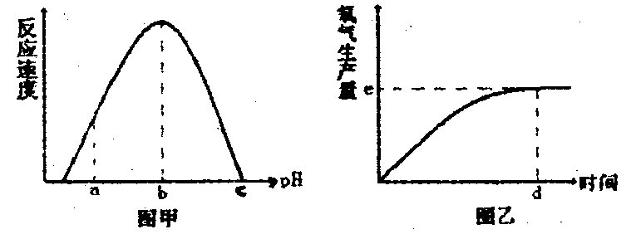
C．乙图中②③④构成突触
D．①中物质进入③的过程属于被动转运
11．如图甲是过氧化氢酶活性受pH影响的示意图，图乙表示在最适温度下，pH＝b时，H₂O₂分解产生O₂的量随时间变化情况。若该酶促反应过程中某一个条件发生变化，以下改变正确的是
A．pH＝a时。e点下移，d点左移 B．pH＝c时，e点为0
C．温度降低时，e点下移，d点右移 D. H₂O₂的量增加时，e点上移，d点右移
12．图甲表示植物在不同光照强度下单位时间内CO₂释放量和O₂ 产生总量的变化。图乙表示植物光合速率与光照强度的关系曲线。两图中a点光照强度都为0。假设不同光照强度下细胞呼吸强度相等，下列说法正确的是
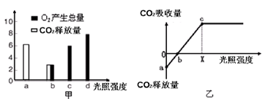
A．若图甲与图乙为同一植物，则相同温度下，图甲的b相当于图乙的b点
B．图甲植物在d时单位时间内细胞从周围环境吸收2个单位的CO₂
C．若图甲代表水稻，图乙代表蓝藻，则图甲的c时与图乙的c时细胞中产生ATP的场所都有细胞溶胶、线粒体和叶绿体
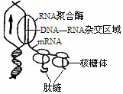
D．图乙的a、b、c点光合作用限制因素只是光照强度
13．关于右图所示的生理过程的说法错误是
A．该图表示的是基因表达的过程
B．转录还未结束便启动遗传信息的翻译
C．一个mRNA分子上结合多个核糖体同时合成多条肽链
D．该过程发生在真核细胞中
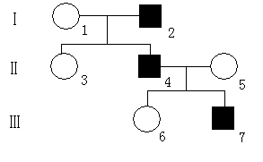14．下图表示某家族的遗传系谱，如果图中3号与一正常男子婚配，生下一个患病的男孩，则该遗传病的遗传方式可能是
①常染色体上的显性遗传 ②常染色体上的隐性遗传
③Y染色体上的遗传 ④X染色体上的显性遗传
⑤ X染色体上的隐性遗传
A．②④ B．②⑤ C．③⑤ D．①④
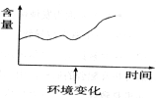
15．右图表示某条件发生变化后，机体内环境中某种激素的含量变化，对应关系错误的是
A．食物缺碘——促甲状腺激素释放激素
B．饲喂甲状腺激素——促甲状腺激素
C．气温降低——甲状腺激素
D．进食——胰岛素
16．下列关于稳态的叙述，错误的是
A．只有通过细致的生理协调过程，才能维持动物机体内环境的稳定
B．稳态并不意味着固定不变，而是一种可变的却又相对稳定的状态
C．内环境稳态的调节机制有神经和体液调节等
D．胰岛素作用在血浆上降低血糖浓度
17．关于神经细胞动作电位的叙述，错误的是
A．动作电位沿着神经纤维传导时，会随着传导距离的增加而衰减
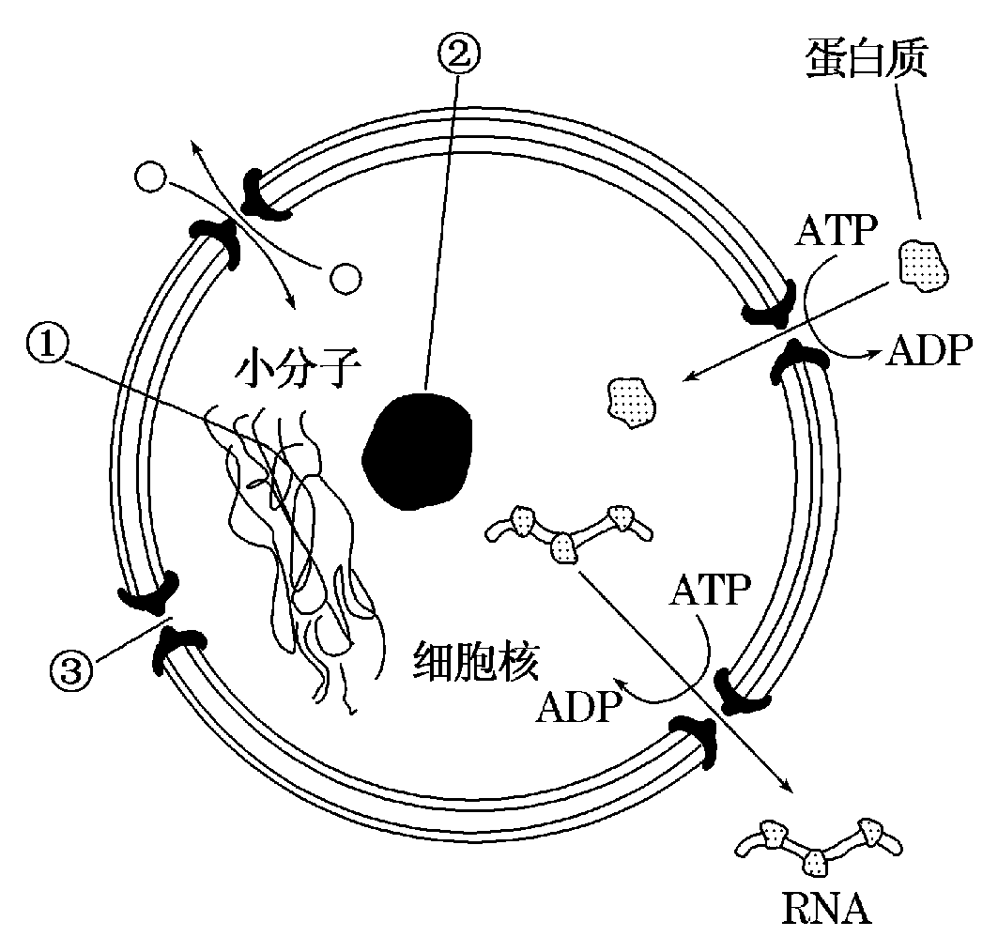
B．膜电位因受到一定刺激而变成内正外负
C．动作电位的传导是一种依赖于细胞膜对离子通透性变化的现象
D．复极化过程指由反极化状态的电位逐渐恢复至静息电位水平
18．右图为细胞核结构模式图，下列有关叙述正确的是
A．①是由DNA和蛋白质组成的环状结构
B．②是产生核糖体、mRNA和蛋白质的场所
C．核膜由两层磷脂分子组成，蛋白质、RNA等生物大分子可以穿过核膜进出细胞核
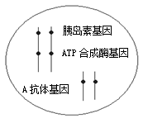
D．图示说明核膜也具有选择透过性
19．动物细胞中的基因一类是维持生存的，在各种细胞中都处于活动状态；另一类基因是选择性表达的基因。右图是能产生抗体A的浆细胞，关于该细胞中标出的三个基因的开闭状态，下列说法正确的是
A．其中有一个是打开的，即A抗体基因
B．其中有两个是打开的
C．其中有一个是打开的，即ATP合成酶基因
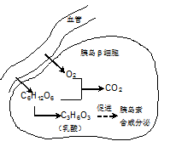
D．三个都是打开的
20．如图所示，人体胰岛素的合成、分泌与细胞内乳酸的含量有密切关系。下列有关分析错误的是
A．氧气和葡萄糖浓度的比值会影响厌氧呼吸的强度，从而改变细胞内的乳酸含量
B．乳酸的含量变化是调控细胞内胰岛素原基因表达的信号
C．初到高原，细胞内氧气减少导致乳酸含量变化，从而促进胰岛素的合成和分泌
D．进食后，血糖上升使细胞内乳酸含量发生变化，从而抑制胰岛素的合成和分泌
21． 下表为3个不同小麦杂交组合及其子代的表现型和植株数目。
组合  序号 | 杂交组合类型 | 子代的表现型和植株数目
组合  序号 | 杂交组合类型 | 抗病  红种皮 | 抗病  白种皮 | 感病  红种皮 | 感病  白种皮
一 | 抗病、红种皮×感病、红种皮 | 416 | 138 | 410 | 135
二 | 抗病、红种皮×感病、白种皮 | 180 | 184 | 178 | 182
三 | 感病、红种皮×感病、白种皮 | 140 | 136 | 420 | 414
据表分析，下列推断错误的是
A．6个亲本中有两个个体是纯合子 B．感病对抗病为显性
C．红种皮对白种皮为显性 D．这两对性状自由组合
22．如图表示一株生长迅速的植物在夏季24 h内CO₂的吸收量和释放量，光合作用速率和呼吸作用速率用单位时间内CO₂的吸收量和CO₂的释放量表示（图中A、B、C表示相应图形的面积）。下列表述不合理的是
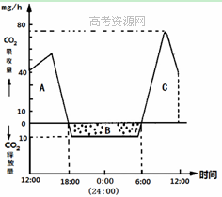
A．在18:00时和6:00时，该植物光合作用强度与呼吸作用强度相等
B．假设该植物在24 h内呼吸速率不变，最大光合速率为85mg／h
C．该植物在一昼夜中有机物积累量的代数式可表示为A+C–B
D．中午12:00时左右，与曲线最高点所对应的时间相比，该植物叶绿体内RuBP的含量下降
23．下图为某动物精原细胞增殖和形成精子过程的示意图，图中标明了部分染色体上的基因。①③细胞处于染色体着丝点（粒）向两极移动的时期。下列叙述中错误的是
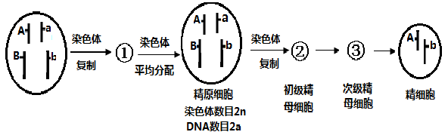
A.①中有同源染色体，染色体数目最多为4n，DNA数目为4a
B.③中无同源染色体，染色体数目为2n，DNA数目为2a
C.②中有姐妹染色单体，①③会发生姐妹染色单体分离
D.与图中精细胞同时产生的另外3个精细胞的基因型是aB、ab、AB
24．下图表示人体的特异性免疫过程，依据此图，请指出正确的选项是
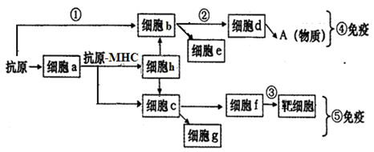
A．能特异性识别抗原的细胞有b、c、d、e、f、g
B．②代表细胞b的增殖分化，该过程不是在骨髓中进行的
C．细胞b为细胞毒性T细胞，与细胞c一样，分化源自淋巴干细胞，分化场所不同
D．⑤是体液免疫
20070328
25．下列有关核糖体的叙述正确的是
A．在光学显微镜下可观察到原核细胞和真核细胞中都有核糖体分布
B．核糖体化合物组成与噬菌体相同
C．蓝藻的核糖体一部分游离于细胞溶胶中，一部分附着在内质网上
D．通常情况下，一条mRNA上可以结合多个核糖体，同时进行多条肽链的合成
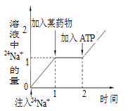
26．科学家所做实验：先向枪乌贼神经纤维里注入微量的放射性同位素²⁴Na＋，不久可测得神经纤维周围溶液中存在²⁴Na＋。如果在神经纤维膜外溶液中先、后加入某药物和ATP，测得神经纤维周围溶液中的²⁴Na＋量如图所示。以下关于该实验的说法中，正确的是
A．复极化阶段主要是Na＋载体在起作用
B．神经纤维排出²⁴Na＋不需要消耗ATP
C．“某药物”不可能抑制ATP水解酶的活性
D．“某药物”的作用机理是促进细胞呼吸
27．现有大小和生长状况相同的同一品系小鼠甲、乙、丙及另一品系小鼠丁，并对甲、乙、丙分别做如下处理：
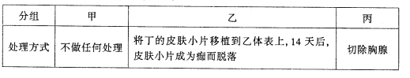
两周后，再将丁的皮肤小片分别移植到甲、乙、丙体表上，则移植的皮肤小片最易脱落和最易成活的分别是
A．乙、甲 B．乙、丙 C．丙、丙 D．丙、甲
28．下列有关细胞的“分化”与“脱分化”的叙述中，正确的是
A．愈伤组织形成是离体的植物细胞分化的结果
B．分化过程是基因选择性表达过程，脱分化过程则是基因“不表达”过程
C．转基因大肠杆菌的培育过程不涉及“分化”与“脱分化”
D．脱分化过程中细胞的结构没有变化，而功能发生了明显改变
29．如图表示使人体获得免疫力的两种方法。下列有关说法中正确的是
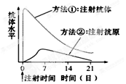
A．当人被狗咬伤时，可能会感染狂犬病病毒，此时采用方法②获得免疫比较好
B．医学上一般采用方法②进行免疫预防
C．采用方法②使人体获得抗体的过程属于细胞免疫
D．采用方法①可使人获得比方法②更持久的免疫力
30.人类的皮肤含有黑色素，皮肤中黑色素的多少由两对独立遗传的基因（A和a、B和b）所控制，显性基因A和B可以使黑色素量增加，两者增加的量相等，并且可以累加。一个基因型为AaBb的男性与一个基因型为AaBB的女性结婚，下列关于其子女皮肤颜色深浅的描述中错误的是
A．可产生四种表现型
B．肤色最浅的孩子基因型是aaBb
C．与亲代AaBb皮肤颜色深浅一样的有3/8
D．与亲代AaBB表现型相同的有1/4
31．编码酶X的基因中某个碱基被替换时，表达产物将变为酶Y。下表显示了与酶X相比，酶Y可能出现的四种状况，对这四种状况出 现的原因判断正确的是
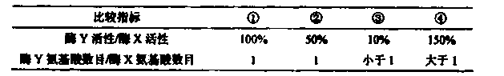
A．状况①一定是因为氨基酸序列没有变化
B．状况②一定是因为氨基酸间的肽键数减少了50%
C．状况③可能是因为突变导致了终止密码位置变化
D．状况④可能是因为突变导致tRNA的种类增加
32．如右图所示，若做向光性实验测得胚芽鞘尖端向光一侧与背光一侧生长素含量之比为
1∶2，则胚芽鞘尖端向光一侧的生长素浓度范围是
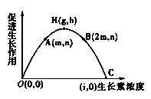
A．小于 m B．大于1 m，小于2 m
C．小于2 m D．无法确定
33．下列关于胚胎工程的叙述，错误的是
A. 胚胎干细胞是一种未分化的细胞，具有发育全能性和二倍体核型
B. 试管婴儿也是由受精卵经过卵裂、囊胚、原肠胚等发育过程而产生的
C. 囊胚期的滋养层细胞与胚胎干细胞培养时的饲养层细胞功能相同
D. 胚胎分割可成倍增加胚胎的数量，是一种快速繁殖种畜的方法
34．下图为吞噬细胞中溶酶体发挥作用的示意图， 相关叙述错误的是
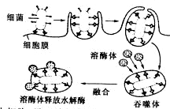
A．细菌以胞吞形式进入细胞，需要消耗能量
B．溶酶体与吞噬体的融合体现了生物膜具有流动性
C．吞噬细胞能够特异性识别并吞噬细菌，属于特异性免疫的范畴
D．以囊泡的形式包裹细菌，避免细菌内有毒物质对细胞的伤害
35．经人类染色体组型分析发现，有些个体的性染色体组成为XXY。下列关于XXY综合征的叙述正确的是
A．如果父方正常，一定是由母方减数第一次分裂异常所致
B．如果父方正常，一定是由母方减数第二次分裂异常所致
C．如果母方正常，可能是由父方减数第二次分裂异常所致
D．如果母方正常，一定是由父方减数第一次分裂异常所致
36．有关植物激素和动物激素相似处的叙述，哪一种是不正确的
A．它们都是由活细胞产生的 B．它们都是由专门的腺体产生的
C．它们的分泌量都极其微小 D．它们都是有机物
37．乙酰胆碱（Ach）是一种神经递质。下图表示箭毒、烟碱对突触后膜上Na⁺通道通透性的影响。下列说法错误的是
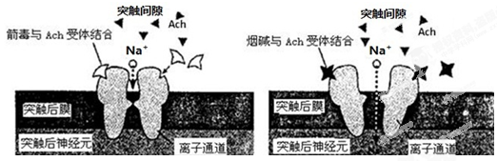
A.静息状态下，神经细胞膜电位的内负外正，静息电位的产生主要是K⁺外流的结果。
B.人体中箭毒后，箭毒与Ach受体结合，使Na⁺通道关闭，人体中箭毒的症状是肌肉松弛
C. Ach受体同时也是一种通道蛋白，一旦与Ach结合，即刻引起一个动作电位
D.阿尔茨海默病是一种老年性疾病，致病原因主要是Ach含量显著减少，用烟碱类药品治疗有明显的效果。
38．下列关于基因工程的叙述，正确的是
A．基因工程经常以抗菌素抗性基因为目的基因
B．细菌质粒、病毒都是基因工程常用的运载体
C．通常用一种限制性内切酶处理含目的基因的DNA，用另一种处理运载体DNA
D．为育成抗除草剂的作物新品种，导入抗除草剂基因时只能以受精卵为受体
39．下图为地震毁损的某自然保护区人为干预下恢复过程的能量流动图［单位为10³ kJ/（m²·a）］。下列说法错误的是
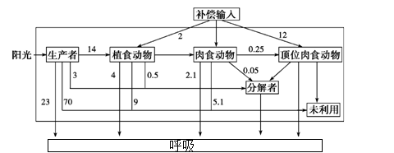
A．计算可知，肉食动物需补偿输入的能量值为5×10³ kJ/（m²·a）
B．由图可知营养级较高的生物，在这场地震中受到的影响较大。
C．在人为干预下，能量在第二营养级到第三营养级之间传递效率为15.6%
D．流经该生态系统的总能量是生产者固定的太阳能
40. 下列关于植物细胞培养和动物细胞培养的异同的相关叙述中，错误的是
A．动物细胞培养必须用液体培养基，植物细胞培养必须用固体培养基
B．两种培养过程通常都需在培养基中加入抗生素
C．动物细胞传代时要加入胰蛋白酶，植物细胞传代不需要用纤维素酶
D．两种细胞培养的原理都涉及细胞增殖

二、非选择题
41．（10分）下图表示一个高等植物细胞内的几个生理过程。请根据图示分析回答下列问题：
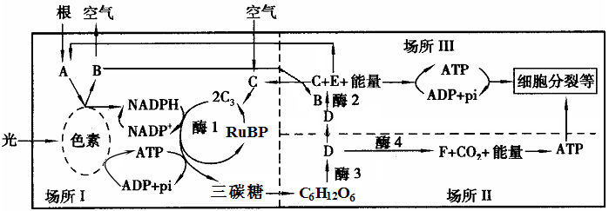
（1）图中的B、C、F分别代表物质 ▲ 、 ▲ 、 ▲ ，物质C从场所Ⅲ进入场所Ⅰ至少需要通过 ▲ 层生物膜，物质B产生的部位是场所I中的 ▲ 。该植物根部主要通过▲ 方式吸收物质A。
（2）如果用放射性同位素对B示踪，则此放射性最先出现在体内的[▲] ▲ 物质中。场所Ⅰ、Ⅱ、Ⅲ都有不同的酶催化其化学反应，在酶1～4中，人体细胞内不具有的酶包括 ▲ 。
（3）若用仪器测定，发现该植物的叶肉细胞既不吸入也不放出C，此时说明 ▲ 。
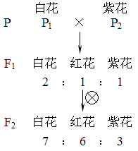
42．（10分）野生玫瑰是二倍体，其花色由两对等位基因共同控制，A基因控制色素的合成（AA和Aa的效应相同），B基因为修饰基因，能淡化颜色的深度（BB比Bb淡化效果强）。现有一白花植株（P₁）和一紫花植株（P₂），以它们为亲本进行杂交实验，结果如右图所示,其中F₂由F₁中红花个体自交产生。请回答：
（1）B基因能淡化颜色深度的可能原因是：B基因控制合成的蛋白质，会影响A基因的 ▲ ，从而使色素合成减少，花色变浅。A基因的上述过程中，首先与A基因启动部位相结合的酶是 ▲ ，整个过程中参与运输氨基酸的核糖核酸是 ▲ 。
（2）根据杂交实验的结果，野生玫瑰的花色遗传遵循 ▲ 定律。F₁中红花植株的基因型是 ▲ ，F₂中紫花植株的基因型是 ▲ 。
（3）请用遗传图解表示白花植株（P₁）和紫花植株（P₂）杂交得到F₁的过程（要求写出配子）
43．（10分）2013年初，我国部分地区陷入严重的雾霾和污染天气中，北京的空气污染指数PM2.5曾接近1000。据统计，北京近十年来肺癌患者增加了60%，引起肺癌的因素有多种，如大气污染、吸烟、免疫力降低等。
分析以下材料，回答相关问题：
材料I：某学生研究小组用生理盐水制备香烟浸出液，进行“香烟生理盐水浸出液对大鼠体重影响” 的研究。
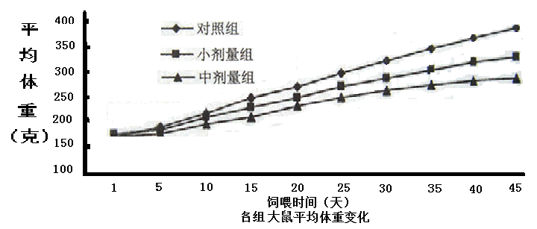
（1）将生理状态相似的大鼠随机分为三组，每天同一时间分别对小剂量组和中剂量组按每百克体重1.0ml灌胃不同浓度的香烟生理盐水浸出液，同时对照组按 ▲ 灌胃 ▲_。结果如上图所示。由图可以得出的结论是_▲_。
（2）若进一步研究香烟生理盐水浸出液对大鼠身体健康的影响，还需对肝脏病理、肺部纤维增生程度进行检查，可通过细胞培养观察细胞，如果_▲_可判断为癌变。
材料II：研究人员利用基因工程技术对肺癌的治疗进行了大量研究，肺部细胞中的let-7基因表达减弱，癌基因RAS表达增强，会引发肺癌。研究人员利用基因工程技术将let-7基因导入肺癌细胞实现表达，发现肺癌细胞的增殖受到抑制。
该基因工程技术基本流程如图所示，据图回答。
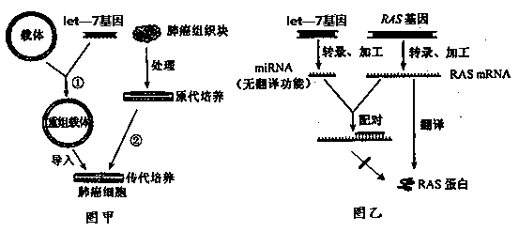
（3）形成重组载体时，需用 ▲ 酶切割 ▲ 、 ▲ 。
（4）进行过程②时，需用 ▲ 酶处理贴附在培养皿壁上的细胞，以利于传代培养。
（5）研究发现，let-7基因能影响RAS基因的表达，其影响机理如图乙所示。从分子水平的角度分析，其作用机理是let-7基因通过转录形成miRNA，与RASmRNA通过 ▲ 结合，从而使 ▲ 无法以RASmRNA为模板完成RAS蛋白的合成。抑制肺癌细胞的增殖。
44．(10分)2011年，拉尔夫·斯坦曼凭借发现树突状细胞(简称DC细胞)在特异性免疫系统中的作用，与另两位科学家分享诺贝尔奖。DC细胞在免疫反应中能高效摄取、处理和呈递抗原，下图示意DC细胞参与免疫的部分过程，请回答。
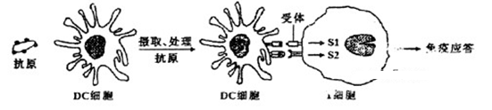
(1)DC细胞能将抗原摄取入细胞，依赖于细胞膜具有 ▲ 的结构特点。免疫系统中具有摄取、处理及呈递抗原能力的细胞还有 ▲ 。
(2)DC细胞摄取、处理抗原后，细胞膜上的特定物质与辅助性T细胞膜上的 ▲ 结合，激活信号分子(S1、S2)从而激发T细胞的免疫效应。辅助性T细胞产生的 ▲ 可作用于己被少数抗原 ▲ 的 ▲ ，促进其增殖、分化成浆细胞。
(3)环境中的致癌因子会损伤细胞中的 ▲ 分子。目前，DC细胞免疫疗法已应用于癌症治疗研究：通过采集患者自体的外周血液，应用 ▲ 技术在体外诱导培养出大量DC细胞，并使之负载肿瘤抗原信息后再回输给患者。这些加工后的DC细胞进入患者体内，可诱导细胞毒性T细胞迅速增殖分化为 ▲ ，直接杀伤肿瘤细胞，该免疫过程属于 ▲ 免疫。

杭州二中2013学年第一学期高三年级第二次月考生物答卷
二、非选择题
41.
（1）

（2）[ ] （3）
（4）
42.
（1）
（2）
（3）遗传图解（4分）：

43．
（1）
（2）
（3） （4）
（5）
44．
(1)
(2)
(3)

高三生物答案
ABDBB
BBBCD
DBDBB
DADBD
ADDBD
CBCBD
CACCD
BCBDA

41. （1）O₂ CO₂ 酒精 4 类囊体 渗透作用（或扩散）
（2）[E] （1分） 水（1分） （3）酶1和酶4
（4）光合作用消耗的二氧化碳和细胞呼吸释放的二氧化碳量相等（1分）（其他合理答案酌情给分）
42. （10分）（1）表达（或转录、翻译） RNA聚合酶 tRNA （2）（基因的）自由组合 AaBb AAbb和Aabb
（3）遗传图解（4分）：
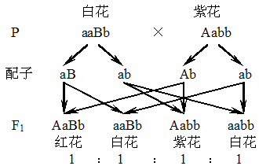
P表现型、基因型正确1分、配子 1分
43．（10分）材料I（1）每百克体重1.0ml 生理盐水 香烟生理盐水浸出液对大鼠体重有明显的抑制作用且剂量越高抑制作用越强 没有接触抑制。
材料II（3）同种限制性核酸内切酶（同种限制酶）；质粒（或载体）、含let-7基因的DNA片段（4）胰蛋白酶 （5）碱基互补配对 核糖体
44．(1)流动性 吞噬细胞
(2)抗原—MHC复合体受体 白细胞介素-2 致敏 B细胞
(3)DNA 动物细胞培养 效应细胞毒性T细胞 细胞

